学位论文上传方法指南（2014年）
进入长春中医药大学研究生学院网站，点击研究生教育管理系统（http://125.223.200.60:800/education/index.aspx），身份选择学生，输入用户名、密码、验证码，点击用户登录(IE10及IE11请使用兼容模式)，
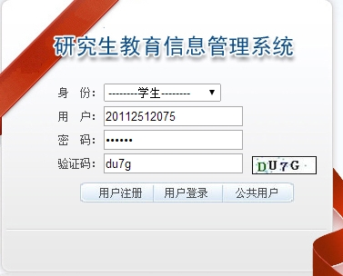
论文需要在两个模块下上传，分别为论文申请模块（用于检测论文复制比）和答辩申请模块（用于论文外审）。
一、进入后在左侧功能菜单项下选择—学位论文—论文申请，点击开题阶段操作项下“申请”按钮，然后点击“上传附件”按钮，按要求填写信息，点击“提交按钮”。
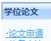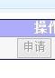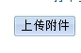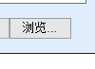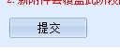

二、进入后在左侧功能菜单项下选择—学位论文—答辩申请，进入后，请选择所对应的答辩阶段填（请认真选择，如果选择错误将会导致论文附件在上传过程中丢失），上传论文附件（论文格式务必转化为Microsoft Word 97 - 2003 Document (.doc)），在“我已参阅答辩通知”处打√，点击申请按钮。
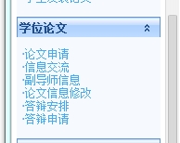
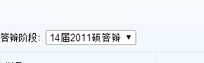（此处请务必正确选择）

要求：1.论文文档格式：Microsoft Word 97 - 2003 Document (.doc)。论文附件不得超过7M。论文中图片格式请选用JPG格式。
2.登录后，进入答辩申请阶段，请选择答辩阶段。
3.论文上传时间：2014.3.28-2014.4.9。
4.学位科电话：86045121，18686627875。
5.论文题目命名：学号+姓名+论文题目。

研究生学院
2014月3月28日

